Вихирева Светлана Владимировна,
учитель биологии и химии
МБОУ «Средняя школа №48 имени Героя России Д.С. Кожемякина» города Ульяновска
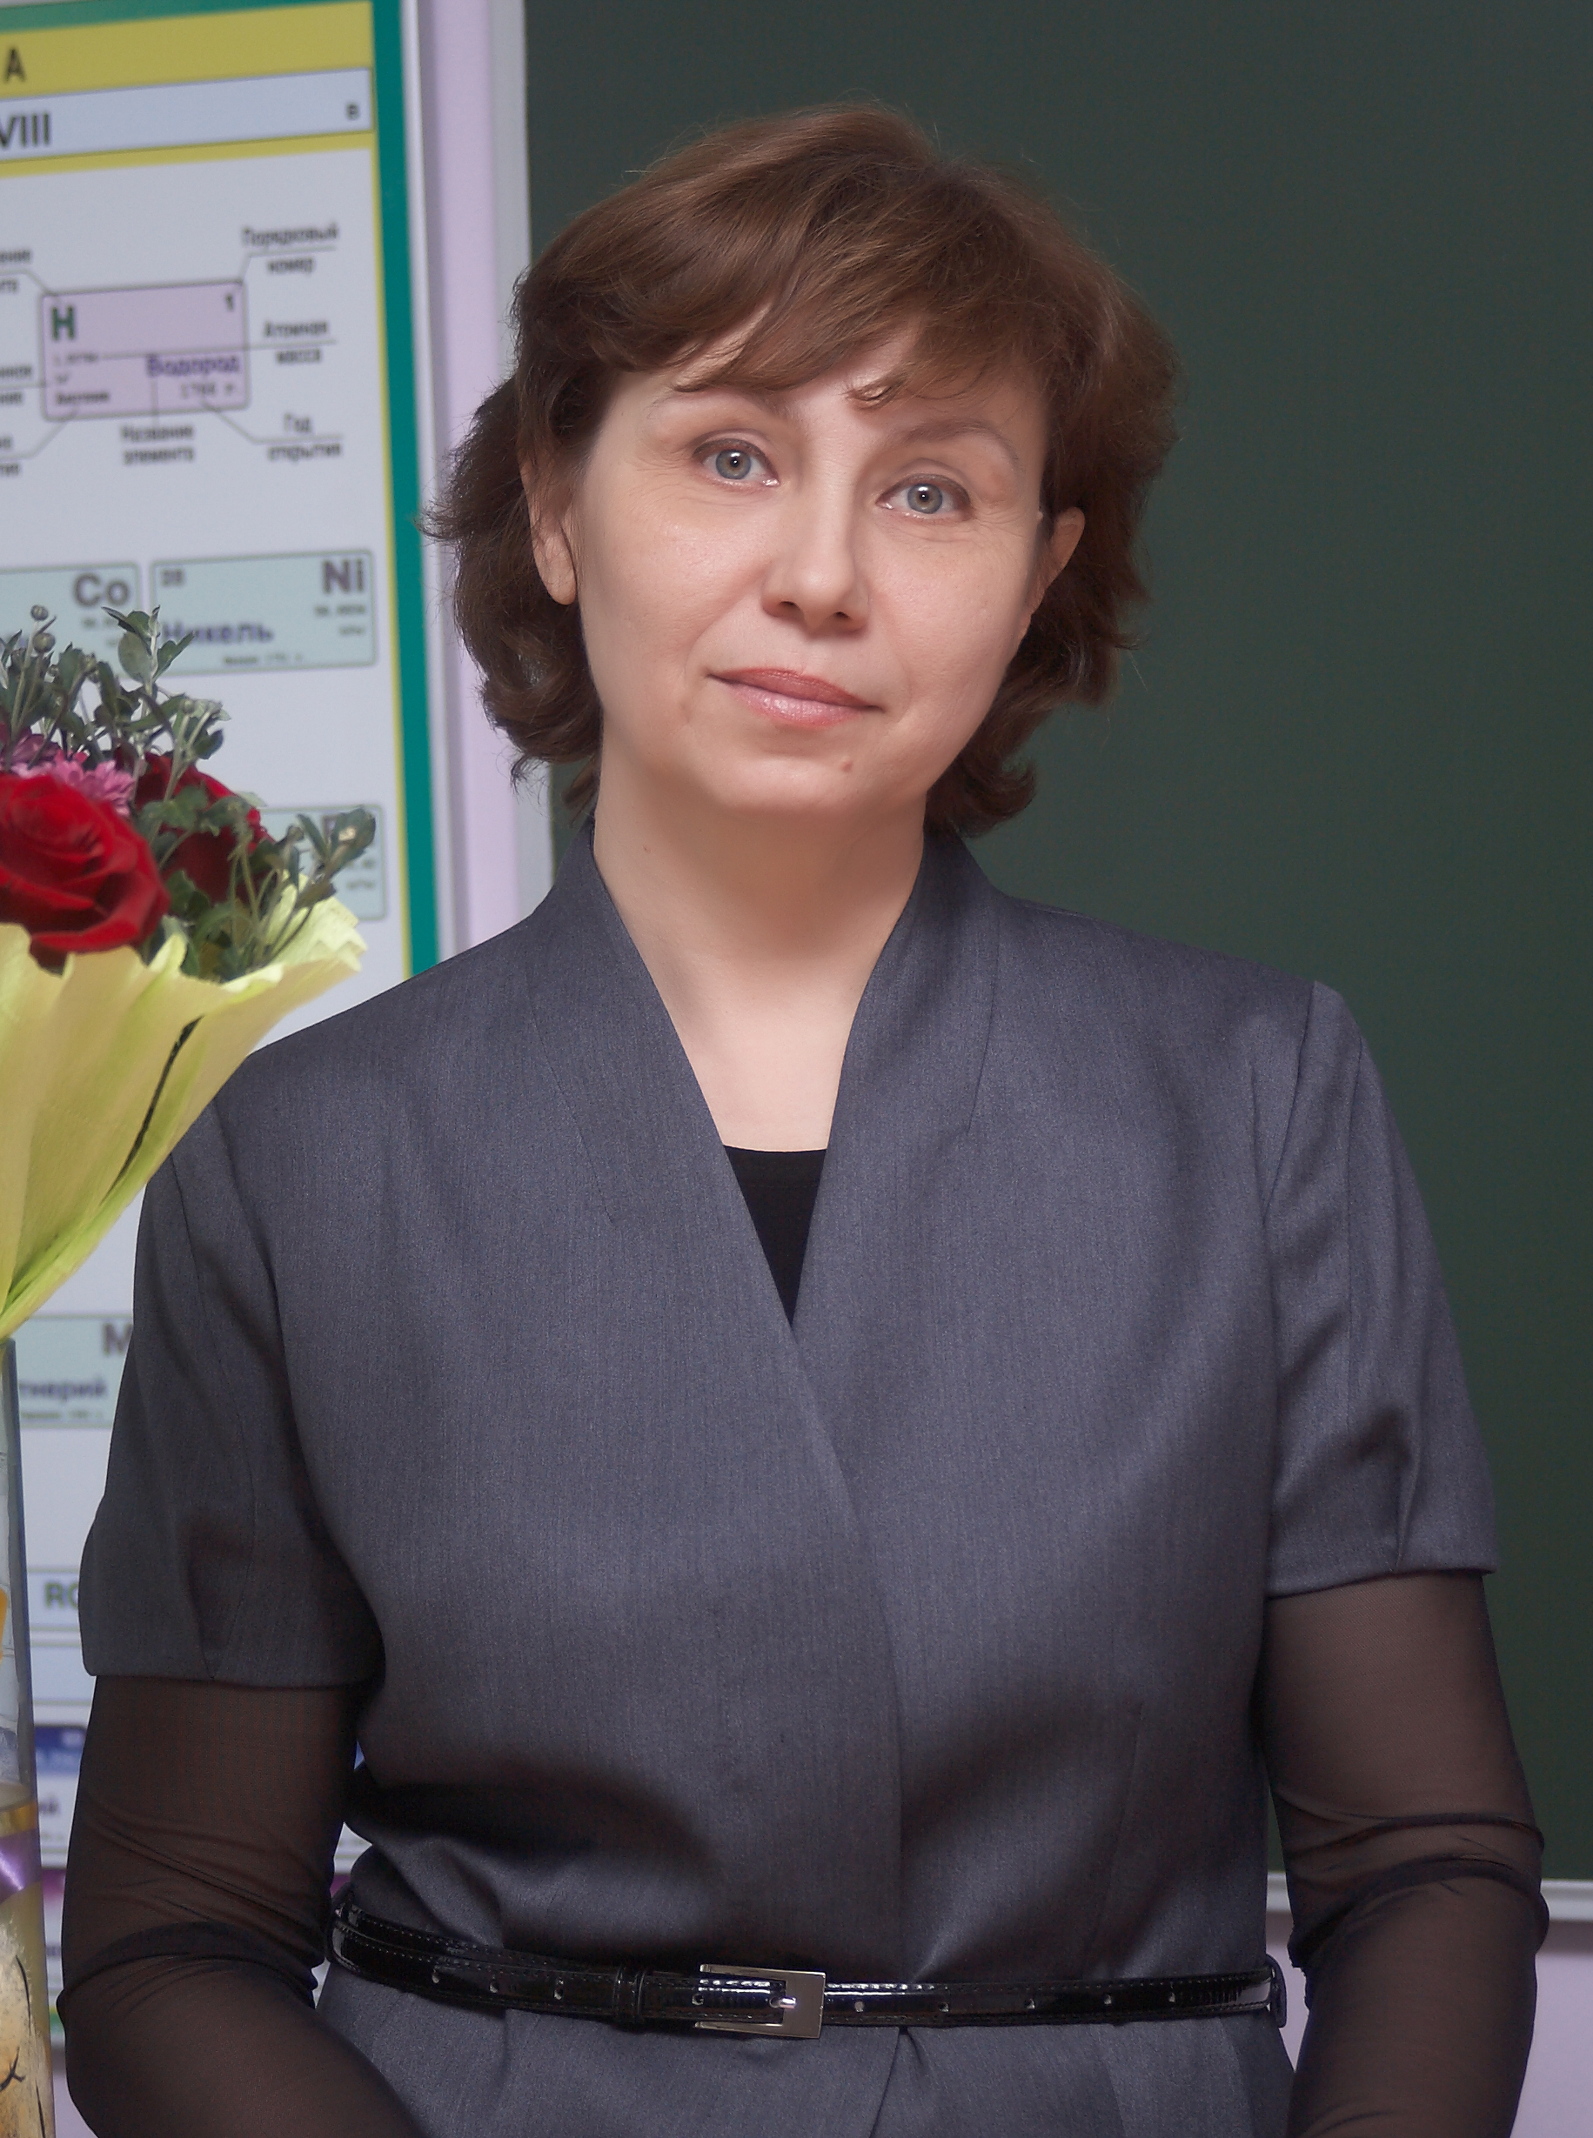
Образование: высшее, Ульяновский ордена «Знак Почёта» государственный педагогический институт им. И.Н. Ульянова, 1991г

Специальность: учитель биологии и химии

Должность: учитель биологии и химии МБОУ «Средняя школа №48 имени Героя России Д.С. Кожемякина»

Квалификационная категория: высшая

Педагогический стаж: 25 лет,
в данном образовательном учреждении: 21 год

Семейное положение:
замужем, сын Денис, 17 лет

Хобби: фотография, создание интерактивных игр

E-mail: Vichireva@mail.ru

Контактный телефон: 89603644164

Адрес сайта: http://vichireva.wixsite.com/mysite

Хотела ли я стать учителем? Не хотела, а мечтала об этом с детства. Проводя всё лето в деревне, собирала вокруг себя деревенскую малышню и «играла в школу».
Детство закончилось, но мечта осталась. И мало-помалу воплотилась в жизнь. После школы получила образование в родном педагогическом институте. Мне всегда везло с учителями, на протяжении всех лет учёбы и в школе, и в институте рядом со мной были талантливые педагоги.
И вот уже более двадцати лет я работаю в стенах 48 школы. Мы обучаем разных ребят, в том числе и проблемных. Но я считаю, что одарённые дети есть в любых школах. Важно только их выявить и помочь им раскрыться.
Приоритетным направлением моей работы является организация проектной и учебно-исследовательской деятельности.
Мои ученики успешны: они участвуют в конкурсах, выступают на конференциях. После школы поступают в высшие учебные заведения по профилю предмета.
На протяжении ряда лет в своей работе я руководствуюсь принципом: «Лучик детского сердца может творить чудеса, ты только скажи: «Ты можешь!», ребёнку глядя в глаза». Я верю в детей, верю, что в каждом живет то самое неповторимое «Я», что внутри каждого скрыта уникальная способность делать что-то лучше всех других. Важно только подобрать ключик, убедить ребенка поверить в свои силы, раскрыться. «Человек – это то, во что он верит». (Антон Павлович Чехов)
У меня профессионально оборудовано рабочее место с мультимедийным комплексом и высокоскоростным Интернетом.
Во второй половине 2015-2016 учебного года на базе нашей школы создано единственное в городе школьное лесничество «Дубравушка». Несмотря на то, что наше сообщество сравнительно молодое, мы уже смогли прославить его.
Я учу и учусь сама. Непрерывно. Часто жалею, что в сутках так мало часов. У меня два увлечения, волей случая они носят профессиональный характер. Это компьютер и игра. Поэтому в любую свободную минутку создаю интерактивные экологические игры. И получаю от этого занятия удовлетворение. Создаю ЭОРы, размещаю на сайтах, люди со всей России говорят мне «спасибо». И это – моя «ситуация успеха».
Целью моей педагогической деятельности является воспитание успешного, уверенного в себе человека. Я, как педагог, должна быть путеводителем, ведь «когда человек не знает, к какой пристани он держит путь, для него ни один ветер не будет попутным». Я верю в каждого своего ученика и хочу помочь ему сделать правильный выбор и найти свое место в жизни, реализовать себя. Потому что я свой выбор уже сделала, и помогли мне в этом мои Учителя.
В своей работе с детьми я руководствуюсь словами прекрасного педагога Селестена Френе: «В основе воспитания лежит достоинство личности. Взаимное уважение учителя и ученика является одним из главных условий обновления школы». Ведь дети как пластилин и важно, чтобы они попали не только в умные, но и любящие, заботливые руки.

